Kombinovaná chladnička s mrazákem dole

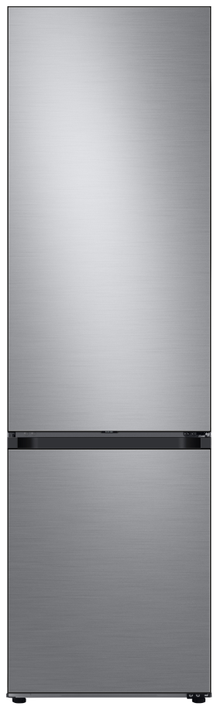
RB38A7B6AS9/EF A

Specifikace
Rozměry (Š x V x H) 595 x 2030 x 658 mm
Celkový čistý objem 387 l
Objem chladničky 273 l
Objem mrazáku 114 l
Energetická třída A
Spotřeba energie 108 kWh/rok
Hlučnost 35 dB
Třída mrazáku
Mrazící výkon 4 kg/den
Akumulační doba 9 hod.
Možnost přestavení dveří Ano
Váha 70 kg

Vlastnosti
Digitální invertorový kompresor s 10letou zárukou
Funkce Optimal Fresh + zásuvka pro uchování čerstvých potravin. Dvě komory s možností odlišných teplot díky ventilátoru na levé straně, vhodné pro maso a zeleninu.
Humidity Fresh + zásuvka, díky které zůstane ovoce a zelenina déle čerstvé a šťavneté. Možnost nastavení vlhkosti díky ovládacímu tlačítku umístěného nad zásuvkou.
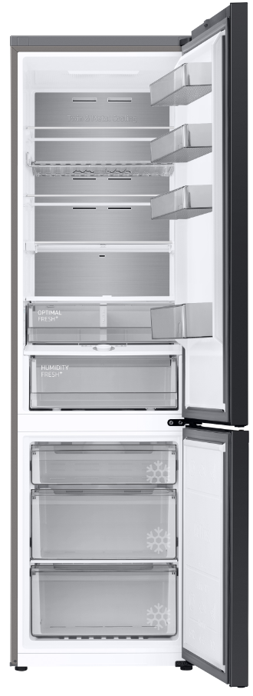
Twin Cooling Plus má dva oddělené okruhy pro ideální vlhkost v chladničce a tím déle čerstvé potraviny
Metal Cooling udržuje teplotu lednice i při častém otevírání dveří.
Technologie Space Max zajistí více místa uvnitř chladničky díky ztenčené vnitřní stěně.
Beznámrazová technologie True No Frost
Cool Select Plus zóna – možnost nastavení mrazáku na teploty (-15~-23℃/-5℃/-1℃/2℃)
Bespoke – možnost spojení chladniček do páru nebo možnost výměny dveřních panelů (materiál a barva)

Vybavení chladničky
Police z tvrzeného skla 3 (+ 1 skládací polička)
Nastavitelné dveřní přihrádky 4
Zásuvky na ovoce a zeleninu 2
Další vybavení chladničky:
Funkce rychlé chlazení; přihrádka na vejce a mléčné výrobky; zásobník na lahve ve dveřích; zásuvka na ovoce a zeleninu; police na lahve, horní LED vnitřní osvětlení; nový držák na víno; sklápěcí polička

Vybavení mrazáku
Počet zásuvek 3
Miska na led; funkce rychlé mrazení
PROČ KOUPIT SAMSUNG CHLADNIČKU?
Bespoke
Twin Cooling Plus
Cool Select Plus
Humidity Fresh+
Optimal Fresh+
Metal Cooling
Digitální invertorový kompresor s 10letou zárukou
Space Max, True No Frost
Nová energetická třída A

